1 a, b, c, e

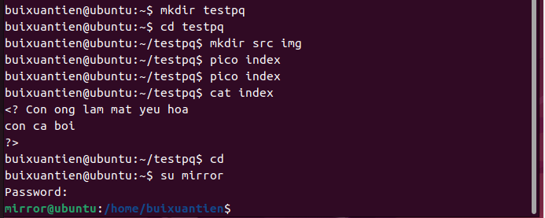

d Mối quan hệ là tài khoản ubuntu là tài khoản admin còn tài khaonr mirror sẽ thuộc vào quyền của người dùng khác và quyền đó sẽ được thay đổi bơi admin tức tài khoản ubuntu

2

a Thư mục hiện hành là /home/mirror

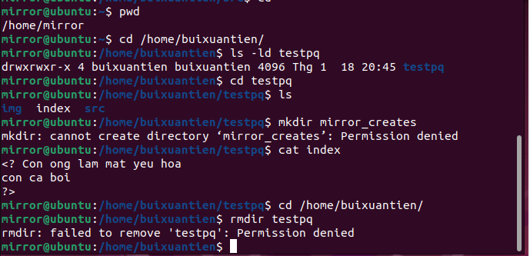

c Tài khoản mirror có quyền r (đọc) và x (thực thi) đối với testpq

d mirror có chuyển được vào trong testpq bằng cd

e mirror có xem được file và thư mục con trong testpq. Điều này quyết định bởi thuộc tính r

f Không tạo được thêm fiel mirror_creates. Điều này quyết định bởi thuộc tính w

g mirror có xem được file index

h mirror không xóa được testpq

3

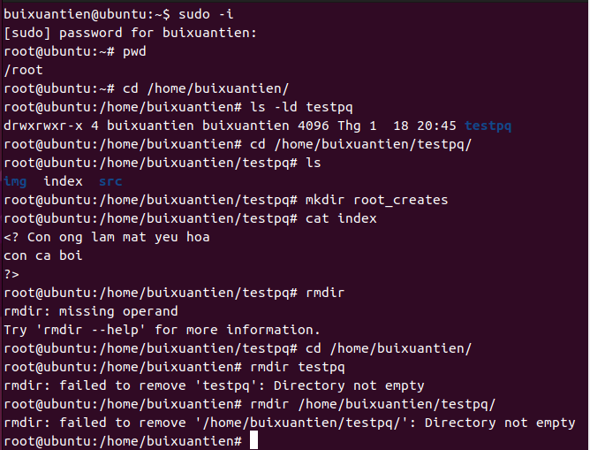

a thu mục hiện hành là /root

b đã chuyển

c Có quyền r, w, x

d root có chuyển được vào testpq bằng cd

e root có xem được file và thư mục con trong testpq. Điều này quyết định bởi thuộc tính r

f Tạo được thêm fiel mirror_creates. Điều này quyết định bởi thuộc tính w

g root có xem được file index

h root không xóa được testpq vì trong testpq có 1 file tạo bởi root nên sẽ không xóa được

4

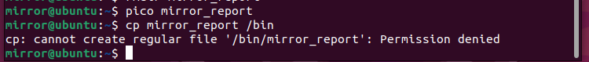

Không copy được vì không có quyền w vào /bin

5

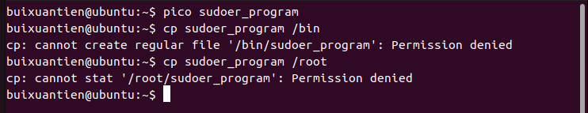

Đều không copy vào được. Nếu có thể thì chuyển qua root thì sẽ copy vào được

6

Đường dẫn tương đối từ thư mục install đến các thư mục, file khác:

Từ install đến abc: src/abc

Từ install đến alpha: src/img/alpha

Từ install đến beta: src/img/beta

Từ install đến gamma: src/gamma

Từ install đến teta: src/img/teta

Từ install đến lamda: src/img/gamma/lamda

Từ install đến note: img/note

Từ install đến book: img/book

Từ install đến face: img/face

Từ install đến oxy5: ../../oxy5 (hoặc có thể sử dụng ~/program/oxy5)

Từ install đến heli2: ../../heli2 (hoặc có thể sử dụng ~/program/heli2)

7

Đường dẫn tương đối từ thư mục install đến các thư mục và file khác:

Từ install đến abc: src/abc

Từ install đến alpha: src/img/alpha

Từ install đến beta: src/img/beta

Từ install đến gamma: src/gamma

Từ install đến teta: src/img/teta

Từ install đến lamda: src/img/gamma/lamda

Từ install đến note: img/note

Từ install đến book: img/book

Từ install đến face: img/face

Từ install đến oxy5: ../../oxy5 (hoặc có thể sử dụng /program/oxy5)

Từ install đến heli2: ../../heli2 (hoặc có thể sử dụng /program/heli2)